2020年 2月27日
会員 各位
公益社団法人日本技術士会 中国本部
本部長 大田 一夫
農業/森林/水産部会長 峯岡 静彦
公益社団法人日本技術士会 農業部会／中国本部 農業/森林/水産部会 主催
農業部会4月講演会 Web中継（ご案内）

拝啓 時下益々ご清祥のこととお慶び申し上げます。平素は格別のご高配を賜り、厚くお礼申し上げます。
さて、日本技術士会 農業部会は、2020年4月4日（土）に下記の講演を東京（港区機械振興会館）で開催します。
中国本部では、テレビ会議システムを使って、ライブで視聴できるように中継します。本講演は、農業/森林/水産部門の技術士・修習技術者はもとより、他部門・会員外の方の参加も歓迎します。今回、広島会場の他、鳥取会場でもWeb中継にて開催しますので、お誘いあわせのうえ、多数ご参加くださいますようご案内申し上げます。
なお、メール送信可能な方は、事務局事務の省力化のため、できるだけ中国本部ホームページ(http://www.ipej-chugoku.jp/)の「Web中継申込みはこちら」か、中国本部からの開催案内メールの返信メールでお申し込み下さい。
敬具
－ 記 －
１．主 催 ： 日本技術士会農業部会／中国本部 農業/森林/水産部会
２．日 時 ： 2020年4月4日(土) 13:50～17:00
３．会 場 ： ①公益社団法人日本技術士会 中国本部事務局 会議室
②鳥取会場：サンイン技術コンサルタント㈱ 鳥取支社 会議室
（添付「地域会場」参照）
４．内 容 ： 講演会
演題１ 原発事故後の福島から食と農の再建を模索する避難女性農業者たち
放送大学福島学習センター所長 千葉 悦子 氏
演題2 我が国の科学技術の失速と回復
公益財団法人本田財団理事長 石田 寛人 氏
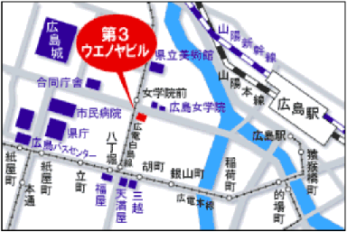
５． 定員、対象、参加費、ＣＰＤ
（１）定員 ３０人
（２）対象 会員及び非会員(一般参加者も歓迎します。)
（３）参加費 会員：無料、非会員：500円
（４）ＣＰＤ 参加者には日本技術士会からＣＰＤ：3時間 の参加票を発行します。
６. 申込について
（１）締切り 2020年4月2日(木）（ただし、定員に
なり次第締切ります。）
（２）申し込み先
公益社団法人 日本技術士会 中国本部事務局：勝田
広島市中区鉄砲町1番20号 第3ウエノヤビル6階
TEL： 082-511-0305 FAX : 082-511-0309 E-Mail : ipej-hiro@rapid.ocn.ne.jp
農業/森林/水産部会講演会Web中継
参加申込書(2020年4月4日)
主催：公益社団法人日本技術士会中国本部
申込ＦＡＸ番号：０８２－５１１－０３０９
※メール送信可能な方は、事務局の省力化のため、メールによる申込をお願いします。

標記講演会 Web中継に参加します。
(下記に■ [または☑] ください)

参加会場【□広島会場、□鳥取会場】

 | 氏名 |  | 資格(注1) | 区分(注2)
申込者 |  |  | □技術士 □修習技術者  □その他 | □会員 □非会員
技術部門  (注3)  ※複数選択可 | □機械 □船舶･海洋 □航空･宇宙 □電気電子 □化学 □繊維 □金属  □資源工学 □建設 □上下水道 □衛生工学 □農業 □森林 □水産  □経営工学 □情報工学 □応用理学 □生物工学 □環境 □原子力･放射線  □総合技術監理
勤務先
連絡先 | E-mail |  |  | □会社 □自宅
連絡先 | ＦＡＸ |  |  | □会社 □自宅
連絡先 | ＴＥＬ |  |  | □会社 □自宅
- 資格は該当するものに■(または☑)を入れる。
- 区分で会員とは日本技術士会会員を指し、該当するものに■(または☑)を入れる。
- 技術部門は技術士か修習技術者のみ、該当するものに■(または☑)を入れる。
- 連絡先は(会社・自宅)のうち、該当するものに■(または☑)を入れ、E-mail等を記入。
- 同行者がいる場合は下記に記入。
- この個人情報は、本行事の参加申込み以外には使用しません。

 | 氏名 | 資格(注1) | 区分(注2)
同行者 |  | □技術士 □修習技術者  □その他 | □会員 □非会員
同行者 |  | □技術士 □修習技術者  □その他 | □会員 □非会員
 |  | □技術士 □修習技術者  □その他 | □会員 □非会員
問合せ先：〒730-0017 広島市中区鉄砲町1-20第3ウエノヤビル6階
公益社団法人日本技術士会 中国本部

TEL:082-511-0305 FAX:082-511-0309 E-mail：ipej-hiro@rapid.ocn.ne.jp
地域会場

鳥取会場

サンイン技術コンサルタント株式会社 鳥取支店
鳥取市若葉台南1丁目11番地 TEL.0857-38-6111
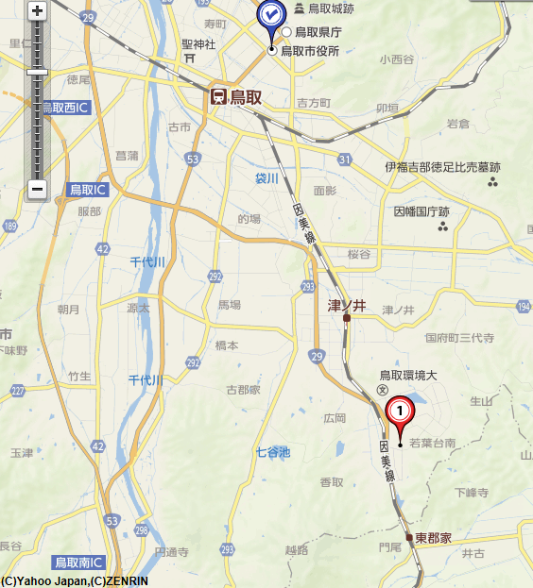

ウエスコ
ウエスコ

鳥取会場

サンイン技術コンサルタント（株）

アクセス：鳥取駅より南へ車で約20分（※専用駐車場あります）

連絡担当者：伊藤 徹、 t.ito@sanin-gc.co.jp 090-3170-8735

受信メール：web-tottori@ipej-chugoku.jp

